**МБДОУ № 74 г. Калуги**

*Консультация для родителей*

*Увлекательные*

*игры с крупой*

*для детей.*

*Подготовила*

*педагог-психолог*

*Шмакова Ольга Владимировна*

*г. Калуга*

*2021*

Из гречки, риса, фасоли, манки можно не только готовить пищу – полезно использовать их для всестороннего развития детей. Игры с крупой полезны для мелкой моторики, сенсорики, концентрации внимания, творчества. Что главное, дошкольникам всегда нравятся занятия с «взрослыми» предметами, а крупы найдутся в каждом доме без исключения. Мы собрали несколько примеров увлекательных игр и правила использования круп для развития детей дошкольного возраста.

ПОЛЬЗА

Многим в детстве запрещали играть с едой. Но из любых правил есть исключения. Игры с крупами интересные, с ними можно придумать массу увлекательных занятий – пересыпать, сортировать, выкладывать фигуры и цифры, прятать внутри «сюрпризы». В процессе несложных манипуляций ребенок развивается интеллектуально и физически, становится более усидчивым.

***Польза игр с крупой***:

* развивают мелкую моторику;
* улучшают концентрацию внимания;
* учат ориентироваться на плоскости;
* развивают сенсорное восприятие (тактильные ощущения);
* активизируют фантазию и творческие способности.

Однако если поиграть с крупами очень хочется, то можно:

* знакомить детей разными видами круп: манной, гречневой, пшенной, овсяной, рисовой, перловой, ячневой, кукурузной;
* учить отличать крупы друг от друга на ощупь и по внешнему виду;
* в процессе игры показывать технологию приготовления каши.

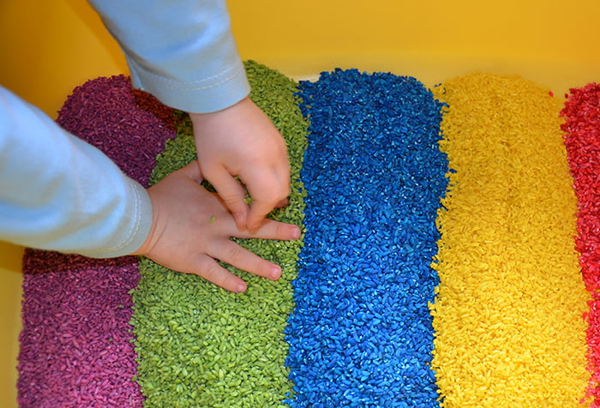

**Как играть с крупой?**

***Игры с крупой идеально подходят для детей дошкольного возраста. Но дети из любопытства могут засунуть мелкие крупинки в нос, уши, проглотить их и поперхнутся. Поэтому во время занятия с малышами обязательно должен находиться взрослый.***

Рекомендации по организации развивающих занятий с крупами:

Зона для игр. В процессе выполнения задания ребенок будет неизбежно рассыпать часть крупы. Поэтому пространство лучше застелить клеенкой, а саму игру проводить на кухне. Так взрослому потом будет проще сделать уборку.

Емкости. Для игры хорошо подготовить длинный и широкий лоток с невысокими стенками или поднос. Малышу будет удобнее играть, и крупа будет рассыпаться меньше. Разные маленькие баночки, бутылочки, тарелочки для сортировки служат дополнением и подбираются согласно условиям игры.

Задания. Должны быть как можно интереснее. Хорошо рассказать сказку или придумать историю. Например, вместо простого указания «перебери крупу» попросить девочку представить себя Золушкой, которая должна выполнить задание, чтобы пойти на бал.

Сенсорные коробки. Для развития детей полезны игры с тематическими коробками, наполненными крупой. Например, из манки можно сделать песочный пляж, окрашенного в голубой цвет риса – море. Дальше из спичечных коробков делается шезлонг и киоск с мороженым. Взрослый предлагает поиграть маленькими фигурками человечков в семейных отдых: поплавать, позагорать, поесть мороженое.

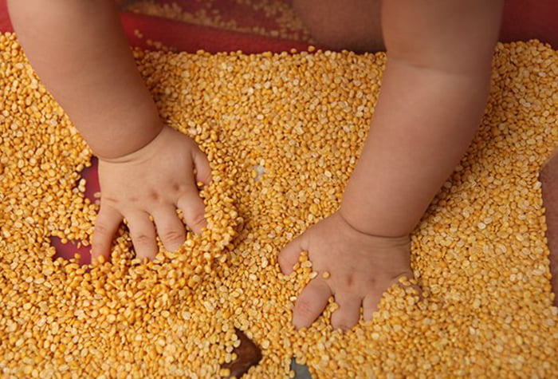

**Игры для детей 0-1 года.**

Для самых маленьких детей 1 года и младше выбор игр с крупами небольшой. В основном их целью является развитие тактильных ощущений.

* Знакомство. Взрослый насыпает по пригоршне круп 3–4 видов на поднос и водит ручками малыша сверху, проговаривая названия.
* Массаж ножек. Гречка или фасоль насыпается в таз, и малыш, придерживаемый взрослым за подмышки, топчется ножками по шершавым крупинкам.
* «Где спрятались ручки?». Взрослый опускает в глубокую миску с манкой руку, и просит малыша отыскать ее. Вместе они раскапывают пальчики, ладошку. Наконец, под радостный возглас показывается вся рука.
* Сенсорная коробка «Радуга». Рисовая или манная крупа окрашивается пищевыми красителями в разные цвета, а затем высыпается в коробку полосами. Ребенок пробует смешивать их между собой, тренируя творческие способности.
* Игрушка. Небольшая фигурка, желательно одна из любимых малышом, прячется в крупу, но не полностью. Выглядывать должна небольшая часть. Взрослый предлагает поискать спрятавшуюся игрушку.
* 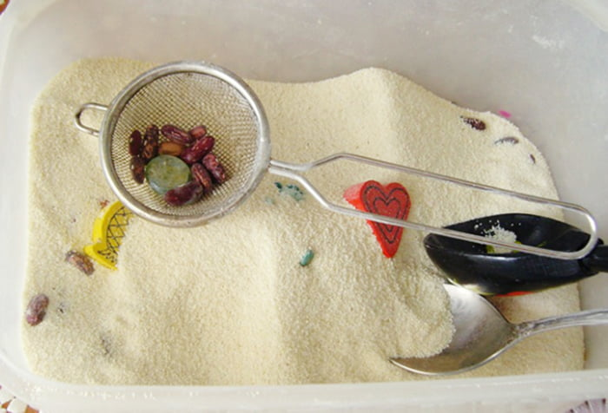

**Игры для детей 2-7 лет.**

В этом возрасте на первый план выходит развитие мелкой моторики, которая, в свою очередь, влияет на речевой запас, интеллектуальные способности малышей, разные полезные умения и навыки.

* Сортировка. В большой миске смешивается по пригоршне белой и темной фасоли или гречки и риса. Рядом ставятся две маленькие тарелочки. Ребенок с помощью взрослого перебирает и раскладывает крупы по отдельным емкостям.
* Сенсорная коробка «Дорожные приключения». На широком подносе рассыпается манка или гречка, после чего освобождаются полосы – дороги. По ним могут ходить пешеходы-пальцы или ездить машины. Полезно также установить картинки с дорожными знаками и пешеходным переходом и потихоньку учить правила дорожного движения.
* Сито. В чашку с мукой или манкой добавляются крупные макароны или фасоль. Сначала малыш пробует отсортировать крупы руками. Затем взрослый предлагает воспользоваться ситом.
* Маленький помощник. Разные крупы очень удобно хранить в пластиковых бутылках. Малыш может помочь их пересыпать при помощи воронки (лейки). Такое задание не только развивающее, но и полезное для хозяйства. Затем бутылки можно потрясти и на слух определить, где какая крупа.
* Рисуем пальчиками. На темном подносе рассыпается манка. Затем взрослый пальцем рисует простые рисунки или геометрические фигуры и просит ребенка повторить.
* Раскопки. На дно лотка помещается красочная картинка, а сверху присыпается слоем любой крупы. Вооружившись ложкой, граблями или просто руками, ребенок раскапывает заветный рисунок и называет, что на нем изображено.
* Аппликация «зимняя сказка». На плотной бумаге (картоне) темного цвета нужно нарисовать клеем ПВА снеговика, облако, точки (снег), елку. После каждой нарисованной фигуры сверху необходимо сыпать манную крупу, а остатки стряхивать.
* Составь пару. 5-7 видов круп следует отварить – буквально по 2 столовые ложки. Дальше в чашки насыпаются крупы, а рядом в тарелочки – каши. Ребенок должен найти пары, опираясь на внешний вид, запах, вкус.
* Изучаем цифры и буквы. Из фасоли, макарон, гречи на распечатанном контуре нужно выложить цифры: 1, 2, 3 и т. д. То же самое ребенок проделывает с буквами.
* В поисках сокровищ. В большое количество манной крупы следует спрятать драгоценности – монетки, стразы, бусины, маленькие машинки, колечки. Нужно отыскать все сокровища. Хорошо в нее играть вместе с другими детьми.
* Угадай крупу на ощупь. Ребенку завязывают глаза и ставят перед ним разные крупы в чашках. Он должен верно определить, где какая, и произнести названия.
* Сенсорная коробка «Огород и ферма». Вместе с малышом в большом пластиковом контейнере можно сделать огород из гречки, пастбище из зеленой чечевицы или окрашенного риса, поставить забор, фигурки зверей, насыпать им корм (из разных круп). Играть можно по-разному: сажать в огород овощи из пластилина, кормить животных, выгонять на пастбище, находить лишний предмет (дикое животное, фрукт), считать предметы и т. д.

У игр с крупой есть масса достоинств. Они увлекательные, не требуют вложения денег, подходят для коллективных занятий. Работа с крупинками способствует развитию мелкой моторики, воображения, речи и многого другого. Выберете игру по возрасту или придумайте свою – и получите вместе с малышом и пользу, и удовольствие!

